REGISTROS DE DOMINIOS

TU DOMINIO
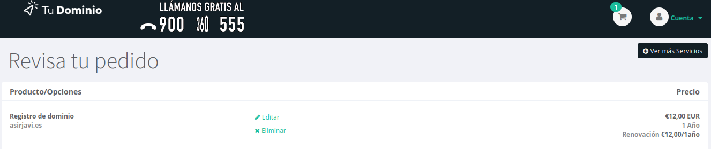
FUNCIONALIA

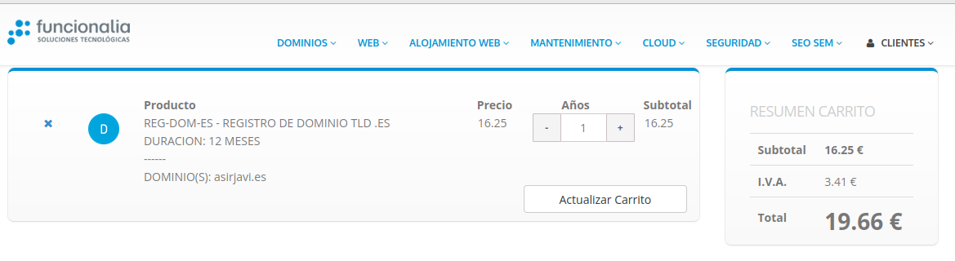

EDOMAINS

